 | Powiatowy Urząd Pracy  Rynek 27, 58–200 Dzierżoniów  tel.: /74/ 832 03 80, fax. /74/ 831 23 47  e-mail: sekretariat@pupdzierzoniow.pl  www.pupdzierzoniow.pl

o sytuacji na rynku pracy
w powiecie dzierżoniowskim
w SIERPNIU 2013 roku

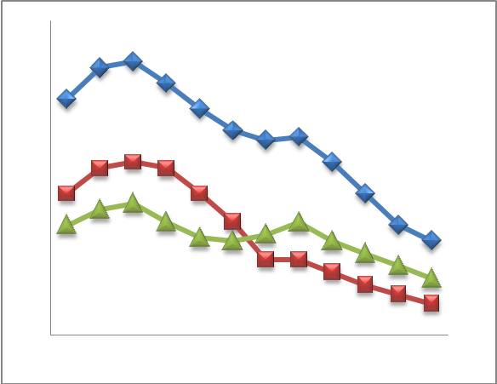
POWIATOWA STOPA BEZROBOCIA
NA KONIEC LIPCA 2013 ROKU
OSIĄGNĘŁA POZIOM 19,6 % /wykres 1/
to jest o 0,2 p.p. mniej niż w poprzednim miesiącu
(19,8 % na koniec CZERWCA 2013 r.)
PLASUJE POWIAT NA 11 miejscu w województwie,
94 miejscu w kraju.
STOPA BEZROBOCIA w województwie: 13,0 %
w kraju: 13,1 %

STRUKTURA BEZROBOTNYCH

Na koniec sierpnia w ewidencji tutejszego urzędu pozostawały 6 164 osoby bezrobotne
(to jest o 119 osób mniej niż w poprzednim miesiącu) /wykres 2/.
Zarejestrowani pochodzą z gmin /tab. 1, wykres 3/:
- m. Dzierżoniów 1 997 os.,
- m. Bielawa 1 819 os.,
- m. Pieszyce 559 os.,
- g. Dzierżoniów 598 os.,
- m. Piława Górna 500 os.,
- m i g. Niemcza 325 os.,
- g. Łagiewniki 366 os.

Wśród zarejestrowanych osób bezrobotnych /tab. 2, 3/:
- 76,0 % nie posiada prawa do zasiłku,
- 50,1 % stanowią kobiety,
- 18,2 % zamieszkuje na wsi,
- 8,1 % to osoby dotychczas niepracujące.

Populacja osób będących w „szczególnej sytuacji na rynku pracy” /definicja - ustawa o promocji zatrudnienia i instytucjach rynku pracy/,
ukształtowała się na poziomie /tab.4/:

osoby bezrobotne  „w szczególnej sytuacji na rynku pracy” | % wszystkich zarejestrowanych  os. bezrobotnych

bez wykształcenia średniego | 59,4%
długotrwale bezrobotni | 44,8%
bez kwalifikacji zawodowych | 33,0%
powyżej 50 roku życia | 29,4%
bez doświadczenia zawodowego | 12,0%
do 25 roku życia | 13,7%
samotnie wychowujący co najmniej jedno dziecko do 18 roku życia | 12,9%
niepełnosprawni | 9,9%
kobiety, które nie podjęły zatrudnienia po urodzeniu dziecka | 7,8%
którzy po odbyciu kary pozbawienia wolności nie podjęli zatrudnienia | 2,2%
którzy ukończyli szkołę wyższą do 27 roku życia | 0,6%

BILANS BEZROBOTNYCH
/tab.5/

W SIERPNIU:
- zarejestrowano 611 osoby /wykres 4/,
z tego:
- kobiet 305,
- mężczyzn 306,

w tym:
- bez prawa do zasiłku 480
- dotychczas niepracujących 65,
- po raz pierwszy 74,

  - wyłączono z ewidencji 730 osób /wykres 5 /,
z tego:
- kobiet 336,
- mężczyzn 394,

w tym z tytułu:
- podjęcia pracy 339,
- niepotwierdzenia gotowości do podjęcia pracy 233,
- dobrowolnej rezygnacji ze statusu 51,
- odmowy bez uzasadnionej przyczyny przyjęcia
propozycji odpowiedniego zatrudnienia
lub innej pracy zarobkowej, lub uczestnictwa
w aktywnych programach rynku pracy 18,
- inne 89.

SPADEK / PRZYROST BEZROBOCIA

W sierpniu 2013 r. odnotowano spadek bezrobocia
w stosunku do poprzedniego miesiąca o 119 osób.

/wykres przedstawia zmiany bezrobocia w ciągu ostatnich 13 miesięcy
z wyznaczoną linią trendu/.

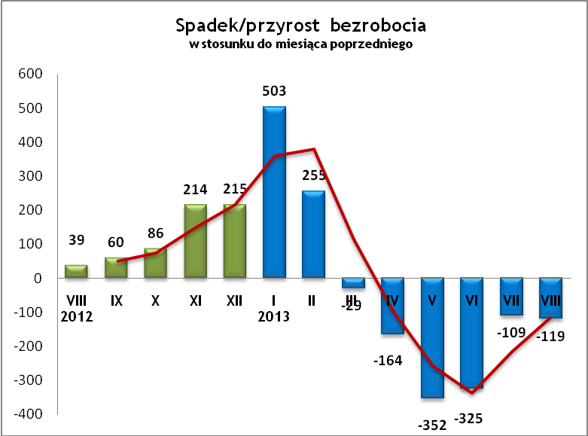

OFERTY PRACY

W sierpniu 2013 r. do urzędu wpłynęło 197 ofert pracy
/wolnych miejsc zatrudnienia/, dotyczyły one stanowisk:

STANOWISKO | L. OS.
pracownik produkcji | 50
pracownik magazynowy | 20
kierowca | 17
sprzedawca/handlowiec | 11
pracownik lub członek pracowni socjalnej | 10
pracownik gastronomii | 9
kelner/barman | 9
nauczyciel | 8
operator ochrony | 7
monter | 5
szwaczka | 5
recepcjonista | 4
spawacz | 4
dekarz | 4
lakiernik/blacharz samochodowy | 4
terapeuta | 3
opiekunka dziecięca | 3
inne | 24

Na jeden zgłoszony wakat przypadało 31 zarejestrowanych bezrobotnych, podczas gdy rok wcześniej (VIII 2012 r.)
– 22 zarejestrowanych na jeden wakat.

INDYWIDUALNY PLAN DZIAŁANIA

Indywidualny Plan Działania (IPD)
- jest to osobisty program poszukiwania pracy przygotowany przy współpracy osoby bezrobotnej lub poszukującej pracy z pośrednikiem pracy, doradcą zawodowym, specjalistą do spraw szkoleń lub też liderem Klubu Pracy;
- polega na ustaleniu z pozostającym bez pracy szeregu działań dostosowanych do jego sytuacji osobistej i lokalnego rynku pracy;
- efektem podjętych działań jest zatrudnienie osoby, podjęcie przez nią działalności gospodarczej lub innej pracy zarobkowej.

W miesiącu sprawozdawczym:
- przygotowano IPD | 179
- przerwali realizację IPD | 178
- w tym z tytułu podjęcia pracy | 66

W końcu miesiąca sprawozdawczego:
- bezrobotni realizujący IPD | 2 379
- w tym kobiety | 1 245

Osoby bezrobotne realizujące IPD stanowiły 38,6 % wszystkich zarejestrowanych osób bezrobotnych.

REALIZOWANE PROJEKTY


"CHWYTAJ DZIEŃ"
REALIZOWANE DZIAŁANIA
(zgodnie z ustawą o promocji zatrudnienia i instytucjach rynku pracy):

 jednorazowe środki na podjęcie działalności gospodarczej – bezzwrotna pomoc finansowa w rozpoczęciu działalności gospodarczej /kwota środków nie może być wyższa niż 6 – krotna wysokość przeciętnego wynagrodzenia/.

 staż - umożliwiający zdobycie doświadczenia zawodowego, nowych kwalifikacji, umiejętności zawodowych. Uczestnik stażu otrzymuje:
- stypendium w wysokości 120 % zasiłku dla bezrobotnych;
- ubezpieczenie emerytalne, rentowe i wypadkowe;
- 2 dni wolne za każde 30 dni odbywania stażu;
- zaświadczenie o odbyciu stażu.

 wyposażenie lub doposażenie stanowiska pracy – zrefundowanie podmiotowi prowadzącemu działalność gospodarczą kosztów wyposażenia lub doposażenia stanowiska pracy dla skierowanego bezrobotnego
/kwota środków nie może być wyższa niż 6 – krotna wysokość przeciętnego wynagrodzenia/.

 prace interwencyjne – zrefundowanie pracodawcy, który zatrudnił
w ramach prac interwencyjnych skierowanego bezrobotnego, części
kosztów wynagrodzenia oraz składek na ubezpieczenie społeczne
(liczonych od wysokości wynagrodzenia refundowanego).

RUSZAJ Z NAMI NA RYNEK PRACY
ZAPRASZAMY !!!
- PUP Dzierżoniów– Rynek 27, parter, pokój nr 3 i 5.
- Filia w Bielawie – ul. Wolności 109, parter, pokój nr 2
WYDATKI FUNDUSZU PRACY
W 2013 r. ze środków Funduszu Pracy wydano | 18 505,5 | tys. zł, z tego /wykres 7,8/:
W 2013 r. ze środków Funduszu Pracy wydano | [tys. zł] | %
formy obligatoryjne | 12 947,7 | 100,00%
zasiłki dla bezrobotnych | 12 310,4 | 95,08%
dodatki aktywizacyjne | 637,3 | 4,92%
 | [tys. zł] |  | liczba osób | w tym osoby niepełnosprawne
programy aktywizacji bezrobotnych (w tym osoby, które rozpoczęły program w latach wcześniejszych i kontynuowały go w 2013 r.) | 5 122,6 | 100,00% | 1221 | 220
stypendia stażowe | 1 129,9 | 22,06% | 345 | 39
jednorazowe środki na podjęcie działalności gospodarczej | 1 483,8 | 28,97% | 77 | 2
refundacja kosztów wyposażenia lub doposażenia stanowisk pracy - liczba stanowisk | 1 552,3 | 30,30% | 91 | 0
roboty publiczne - liczba uczestników | 482,2 | 9,41% | 150 | 16
prace interwencyjne - liczba uczestników | 49,2 | 0,96% | 15 | 2
prace społecznie użyteczne | 6,9 | 0,13% | 8 | 2
zwrot kosztów przejazdu, zakwaterowania | 11,6 | 0,23% | 59 | 11
szkolenia dla bezrobotnych (kwota należna instytucji szkoleniowej) | 120,4 | 2,35% | 242 | 38
stypendia szkoleniowe | 200,3 | 3,91% | 242 | 38
studia podyplomowe (kwota należna organizatorowi studiów) | 44,6 | 0,87% | 37 | 0
stypendia za okres studiów podyplomowych | 34,2 | 0,67% | 37 | 0
koszty badań lekarskich | 7,2 | 0,14% | 197 | 110
pozostałe wydatki | 435,2

Dzierżoniów, .09.2013 r.

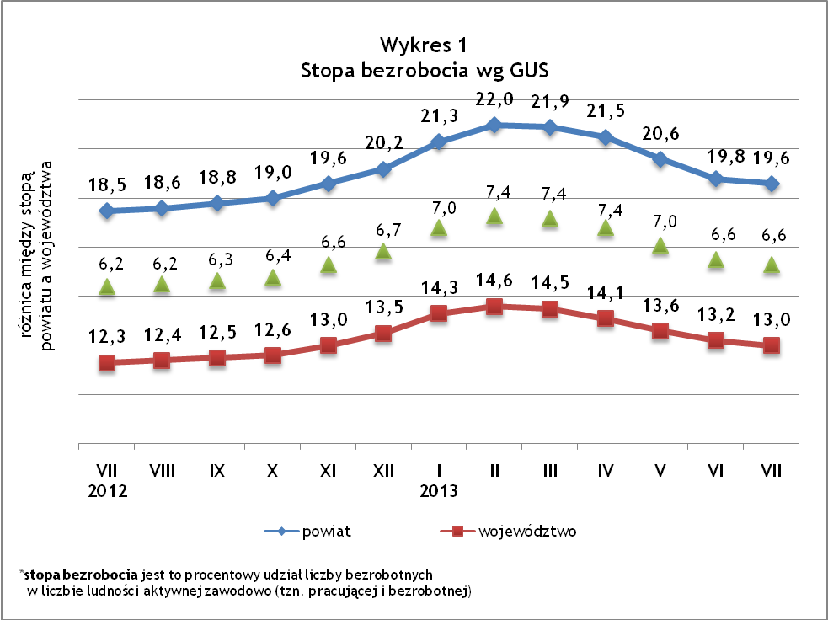
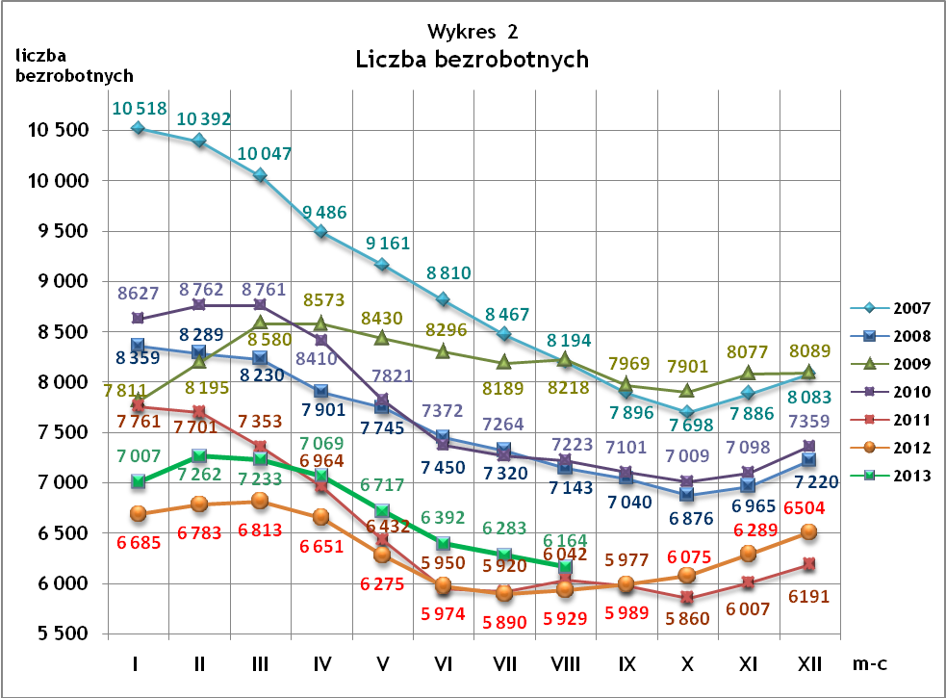
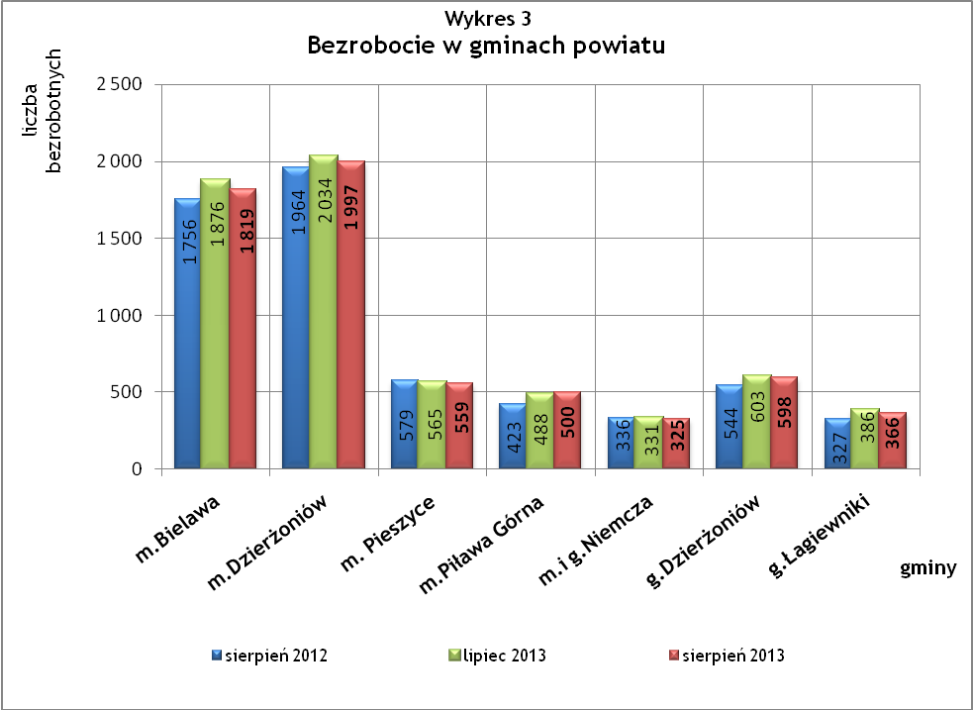

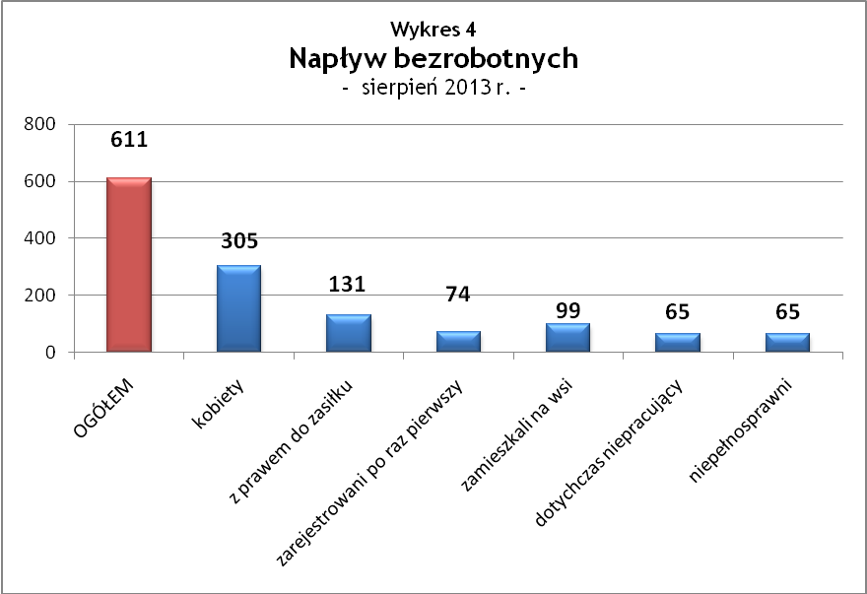

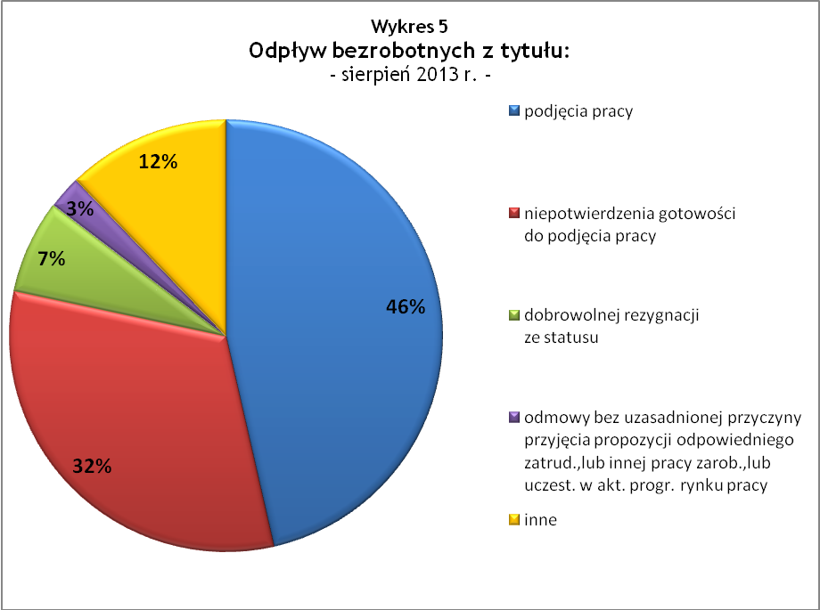

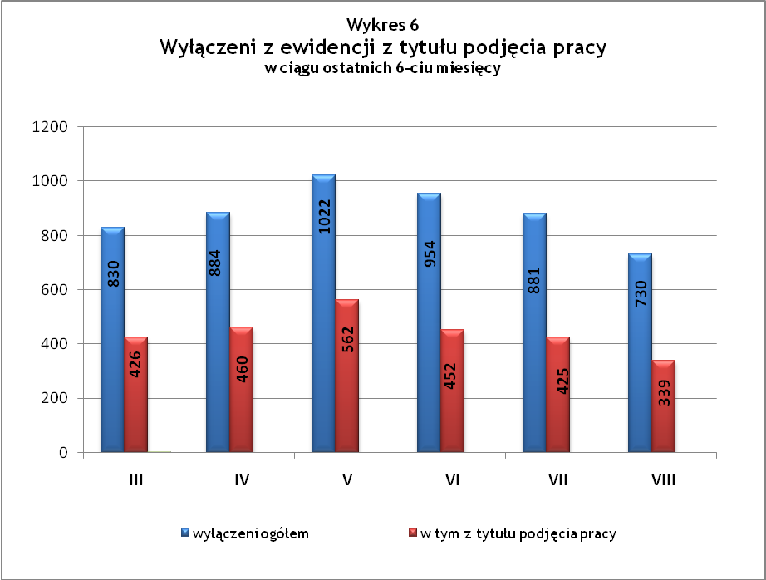

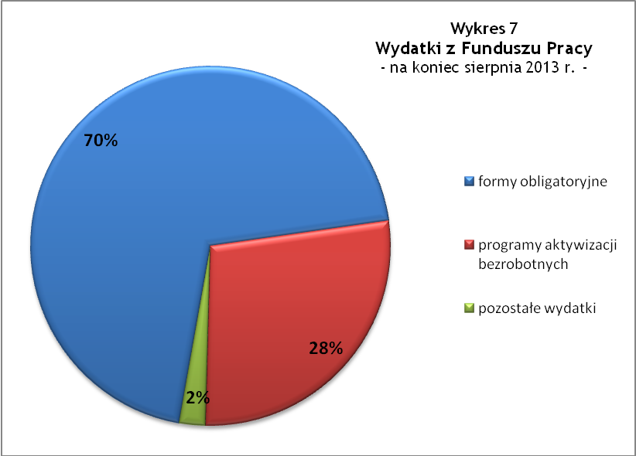

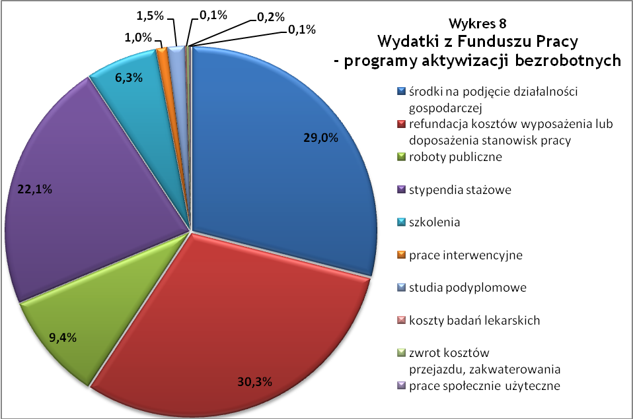

Tabela 1
Bezrobocie w gminach powiatu
GMINY |  | liczba zarejestrowanych bezrobotnych (ogółem i kobiety) |  |  | przyrost/spadek w stosunku do poprzedniego:
 |  |  |  |  | roku |  | miesiąca
 |  | VIII 2012 | VII 2013 | VIII 2013 | ogółem | % | ogółem | %
m Bielawa | o | 1 756 | 1 876 | 1 819 | 63 | 3,6 | -57 | -3,0
m Bielawa | k | 945 | 948 | 922 | -23 | -2,4 | -26 | -2,7
m Dzierżoniów | o | 1 964 | 2 034 | 1 997 | 33 | 1,7 | -37 | -1,8
m Dzierżoniów | k | 1 008 | 987 | 988 | -20 | -2,0 | 1 | 0,1
m Pieszyce | o | 579 | 565 | 559 | -20 | -3,5 | -6 | -1,1
m Pieszyce | k | 293 | 279 | 275 | -18 | -6,1 | -4 | -1,4
m Piława Górna | o | 423 | 488 | 500 | 77 | 18,2 | 12 | 2,5
m Piława Górna | k | 239 | 235 | 242 | 3 | 1,3 | 7 | 3,0
m i g Niemcza | o | 336 | 331 | 325 | -11 | -3,3 | -6 | -1,8
m i g Niemcza | k | 174 | 172 | 167 | -7 | -4,0 | -5 | -2,9
g Dzierżoniów | o | 544 | 603 | 598 | 54 | 9,9 | -5 | -0,8
g Dzierżoniów | k | 285 | 299 | 302 | 17 | 6,0 | 3 | 1,0
g Łagiewniki | o | 327 | 386 | 366 | 39 | 11,9 | -20 | -5,2
g Łagiewniki | k | 165 | 202 | 195 | 30 | 18,2 | -7 | -3,5
POWIAT | o | 5 929 | 6 283 | 6 164 | 235 | 4,0 | -119 | -1,9
POWIAT | k | 3 109 | 3 122 | 3 091 | -18 | -0,6 | -31 | -1,0

Tabela 2
Zmiany poziomu bezrobocia
wyszczególnienie | liczba zarejestrowanych bezrobotnych |  |  | przyrost/spadek w stosunku do poprzedniego:
wyszczególnienie |  |  |  | roku |  | miesiąca
wyszczególnienie | VIII 2012 | VII 2013 | VIII 2013 | ogółem | % | ogółem | %
1. bezrobotni - ogółem | 5 929 | 6 283 | 6 164 | 235 | 4,0 | -119 | -1,9
w tym: kobiety | 3 109 | 3 122 | 3 091 | -18 | -0,6 | -31 | -1,0
mężczyźni | 2 820 | 3 161 | 3 073 | 253 | 9,0 | -88 | -2,8
z prawem do zasiłku | 1 603 | 1 511 | 1 482 | -121 | -7,5 | -29 | -1,9
bez prawa do zasiłku | 4 326 | 4 772 | 4 682 | 356 | 8,2 | -90 | -1,9
dotychczas niepracujący | 533 | 501 | 500 | -33 | -6,2 | -1 | -0,2
zamieszkali na wsi | 1 031 | 1 148 | 1 123 | 92 | 8,9 | -25 | -2,2
2. poszukujący pracy | 41 | 26 | 28 | -13 | -31,7 | 2 | 7,7

Tabela 3
Bezrobotni bez prawa do zasiłku
GMINY | liczba bezrobotnych |  |  | w tym bez prawa do zasiłku |  |  | % udział bezrobotnych bez prawa do zasiłku
GMINY | VIII 2012 | VII 2013 | VIII 2013 | VIII 2012 | VII 2013 | VIII 2013 | VIII 2012 | VII 2013 | VIII 2013
m Bielawa | 1 756 | 1 876 | 1 819 | 1 236 | 1 414 | 1 369 | 70,4% | 75,4% | 75,3%
m Dzierżoniów | 1 964 | 2 034 | 1 997 | 1 455 | 1 545 | 1 519 | 74,1% | 76,0% | 76,1%
m Pieszyce | 579 | 565 | 559 | 436 | 447 | 448 | 75,3% | 79,1% | 80,1%
m Piława Górna | 423 | 488 | 500 | 302 | 357 | 371 | 71,4% | 73,2% | 74,2%
m i g Niemcza | 336 | 331 | 325 | 249 | 251 | 243 | 74,1% | 75,8% | 74,8%
g Dzierżoniów | 544 | 603 | 598 | 422 | 476 | 468 | 77,6% | 78,9% | 78,3%
g Łagiewniki | 327 | 386 | 366 | 226 | 282 | 264 | 69,1% | 73,1% | 72,1%
POWIAT | 5 929 | 6 283 | 6 164 | 4 326 | 4 772 | 4 682 | 73,0% | 76,0% | 76,0%

Tabela 4
Struktura i bilans bezrobotnych w szczególnej sytuacji
na rynku pracy
Bezrobotni będący w szczególnej sytuacji na rynku pracy |  | liczba zarejestrowanych bezrobotnych (ogółem i kobiet) |  |  |  | przyrost/ spadek w stosunku do poprzedniego
 |  | VIII 2012 | VII 2013 | VIII 2013 | % ogółu | roku | miesiąca
Liczba bezrobotnych | o | 5 929 | 6 283 | 6 164 | 100,0% | 235 | -119
w tym: | k | 3 109 | 3 122 | 3 091 | 50,1% | -18 | -31
do 25 roku życia | o | 886 | 885 | 847 | 13,7% | -39 | -38
do 25 roku życia | k | 548 | 498 | 489 | 7,9% | -59 | -9
którzy ukończyli szkołę wyższą, do 27 roku życia | o | 44 | 34 | 34 | 0,6% | -10 | 0
którzy ukończyli szkołę wyższą, do 27 roku życia | k | 33 | 25 | 26 | 0,4% | -7 | 1
długotrwale bezrobotni | o | 2 548 | 2 769 | 2 759 | 44,8% | 211 | -10
długotrwale bezrobotni | k | 1 446 | 1 490 | 1 492 | 24,2% | 46 | 2
kobiety, które nie podjęły zatrudnienia po urodzeniu dziecka | o/k | 446 | 480 | 480 | 7,8% | 34 | 0
powyżej 50 roku życia | o | 1 724 | 1 850 | 1 810 | 29,4% | 86 | -40
powyżej 50 roku życia | k | 666 | 659 | 654 | 10,6% | -12 | -5
bez kwalifikacji zawodowych | o | 2 112 | 2 089 | 2 034 | 33,0% | -78 | -55
bez kwalifikacji zawodowych | k | 1 232 | 1 161 | 1 147 | 18,6% | -85 | -14
bez doświadczenia zawodowego | o | 785 | 764 | 740 | 12,0% | -45 | -24
bez doświadczenia zawodowego | k | 490 | 455 | 447 | 7,3% | -43 | -8
bez wykształcenia średniego | o | 3 450 | 3 729 | 3 661 | 59,4% | 211 | -68
bez wykształcenia średniego | k | 1 499 | 1 526 | 1 527 | 24,8% | 28 | 1
samotnie wychowujący co najmniej jedno dziecko do 18 roku życia | o | 728 | 792 | 796 | 12,9% | 68 | 4
 | k | 640 | 663 | 670 | 10,9% | 30 | 7
którzy po odbyciu kary pozbawienia wolności nie podjęli zatrudnienia | o | 127 | 139 | 138 | 2,2% | 11 | -1
 | k | 7 | 10 | 13 | 0,2% | 6 | 3
niepełnosprawni | o | 601 | 606 | 608 | 9,9% | 7 | 2
niepełnosprawni | k | 288 | 283 | 279 | 4,5% | -9 | -4

Tabela 5
Napływ i odpływ bezrobotnych
wyszczególnienie | miesiąc sprawozdawczy |  |  | przyrost/spadek w stosunku do poprzedniego:
wyszczególnienie | 2012 | 2013 |  | roku | miesiąca
wyszczególnienie | VIII | VII | VIII | roku | miesiąca
1. napływ bezrobotnych - ogółem | 756 | 772 | 661 | -95 | -111
w tym:
- kobiety | 393 | 396 | 305 | -88 | -91
- mężczyźni | 363 | 376 | 356 | -7 | -20
- z prawem do zasiłku | 173 | 161 | 131 | -42 | -30
- bez prawa do zasiłku | 583 | 611 | 530 | -53 | -81
- poprzednio pracujący | 640 | 687 | 546 | -94 | -141
- dotychczas niepracujący | 116 | 85 | 65 | -51 | -20
- niepełnosprawni | 58 | 70 | 65 | 7 | -5
- zamieszkali na wsi | 140 | 130 | 99 | -41 | -31
- zarejestrowani po raz pierwszy | 120 | 108 | 74 | -46 | -34
2. odpływ bezrobotnych - ogółem | 717 | 881 | 730 | 13 | -151
w tym:
- kobiety | 357 | 381 | 336 | -21 | -45
- mężczyźni | 360 | 500 | 394 | 34 | -106
w tym m.in. z tytułu:
- podjęcia pracy | 343 | 425 | 339 | -4 | -86
- niepotwierdzenia gotowości do pracy | 251 | 276 | 233 | -18 | -43
- dobrowolnej rezygnacji ze statusu | 58 | 51 | 51 | -7 | 0

Tabela 6
Liczba niepełnosprawnych bezrobotnych i poszukujących pracy zarejestrowanych w 2013 r.
miesiąc | bezrobotni |  |  | poszukujący pracy
miesiąc | ogółem | w tym niepełnosprawni | % | ogółem | w tym niepełnosprawni niepozostający w zatrudnieniu | %
styczeń | 7 007 | 654 | 9,33% | 36 | 19 | 52,78%
luty | 7 262 | 659 | 9,07% | 31 | 18 | 58,06%
marzec | 7 233 | 669 | 9,25% | 30 | 18 | 60,00%
kwiecień | 7 069 | 662 | 9,36% | 34 | 15 | 44,12%
maj | 6 717 | 639 | 9,51% | 35 | 25 | 71,43%
czerwiec | 6 392 | 594 | 9,29% | 29 | 22 | 75,86%
lipiec | 6 283 | 606 | 9,65% | 26 | 20 | 76,92%
sierpień | 6 164 | 608 | 9,86% | 28 | 20 | 71,43%

dotyczy osób bezrobotnych

